Пән: қазақ тілі  Сынып: 2  Қысқа мерзімді жоспар  5 бөлім Дені саудың жаны сау  Тоқсан: 3 |  | Күні:  Мектеп: «Заречный орта мектебі» КММ  Мұғалім: Алтынбекова Гаухар Ануарбековна  Қатысқандар саны:  Қатыспағандар саны:
Сабақтың тақырыбы  Тема урока  The theme of our lesson is |  | Сәбіз шырыны дәмді  Вкусный морковный сок  Tasty carrot juice
Осы сабақта қолжеткізілетін оқу мақсаттары |  | 2.4.1.1 - тақырыпқа байланысты керекті сөздер, сызбалар, суреттерді қолданып, постер/мәтін құрастыру  2.5.1.1 - мұғалімнің қолдауымен заттың атын/сынын/санын/іс-қимылын білдіретін сөздерді ауызша/жазбаша тілде қолдану
Сабақ мақсаттары |  | Оқушылардың барлығы: оқыған мәтіннің мазмұнын түсінеді және мұғалімнің қолдауымен сұрақтарға жауап береді, әріптерден сөз құрастырып айтады.  Оқушылардың көпшілігі:  тақырыпқа қатысты сөйлем құрастырады, сөйлемді сәйкес интонациямен оқиды, сөйлемді ауыспалы осы шақта дұрыс құрайды.  Оқушылардың кейбірі:  тақырып бойынша жоғары деңгейлі сөйлемдер құрастырады және дұрыс жазады, сөйлеу барысында ауыспалы осы шақты қолданылады.
Бағалау критерийлері |  | - оқыған мәтіннің мазмұнын түсінемін;  - негізгі ойын анықтаймын;  -жоспар және тірек сөздер негізінде мәтінді мазмұндаймын.
Лексикалық минимум |  | дәмді, сәбіз, алма, шырын, қызанақ, іш, же,
Грамматикалық минимум |  | Сөздерді жазады, сөйлемді ауыспалы осышақта құрайды.
Құндылықтарды дарыту |  | Жеу мен ішудегі сөздердің айырмашылығын ажыратып айтады.
Пәнаралық байланыстар |  | Қазақ тілі, орыс тілі, ағылшын тілі, өзін-өзі тану
АКТ қолдану дағдылары |  | PowerPoint таныстырылымы
Бастапқы білім |  | 4 бөлім. Менің туған өлкем
Сабақтың барысы
Сабақтың жоспарланған кезеңдері | Сабақтағы жоспарланған іс-әрекет |  | Ресурстар
Сабақтың басы  9 мин  Шаттық шеңбері  Үй жұмысын тексеру  Бағалау  Топқа бөлу | «Ыстық алақан»  Оқушылар шеңбер болып тұрады да бір-бірінің қолдарын ұстап:  Біз бақытты баламыз  Ойнап-күліп аламыз.  Жетілсің деп санамыз,  Оқып-білім аламыз.  Үй жұмысын тексеру  «Қос шеңбер ішінде» ойын тәсілін жүргіземін. Мұғалімнің көмегімен оқушылар рөлге бөлініп, үй жұмысын ішкі шеңбер өз қимылдарымен көрсетеді, ал сыртқы шеңбердегілер оны тауып айтады және керсінше.  Мұғалім оқушылардың төмендегі дағдыларын бағалайды:  - Оқушылар сөйлеу барысында үйге берілген сөздерді естеріне түсіреді.  - Заттың атауын және қимылды сөздермен не сөйлемдермен сипаттайды.  Дифференциация:  Қабылдау деңгейі жоғары оқушылар жай сөйлемдермен қимылдарды ауызша сипаттайды.  Қабылдау деңгейі төмен оқушылар деңгейі жоғары оқушылардың қарапайым сөздік қорын қайталауға тырысады.  Бағалау тәсілі – «Қол шапалақтау» әдісі  Оқушылар бір-біріне қошемет көрсетеді.  Оқушылар өздері таңдаған сурет бойынша 3 топқа бөлінеді. (алма, анар, сәбіз)  Қызығушылықты ояту  Сабақтың тақырыбын болжау  (Т) Оқушыларға шашылған суреттер беріледі, пазл ретінде жинайды. Жиналған суреттер бойынша оқушылар үш топқа бөлінеді.  I топ көкөніс II топ жеміс III сәбіз шырыны  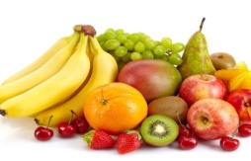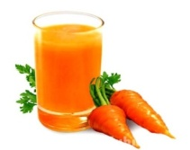  Әр топта қандай сурет шыққаны туралы айтады. Мұғалімнің көмегімен сабақтың тақырыбын болжайды. Мысалы: Балалар 1-інші топқа қандай сурет шықты? Жемістер мен көкөністен не жасауға болады? Сәбіз бен шырынның қандай |  | Таныстыры-лым № 1  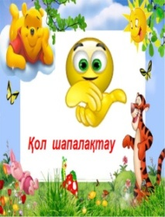  слайд  https://www.  google.com/  Таныстыры-лым № 2  слайд  https://www.  google.com/
2 минут  10 минут  2 минут  8 минут | байланысы бар?)  Сөйтіп мұғалімнің жетелеуімен сабақтың тақырыбын анықтайды  Сабақ мақсаттарымен оқушыларды таныстырып өту. (Тақтада оқушылардың тіліне бейімделген оқу мақсаттары жазылады)  - оқыған мәтіннің мазмұнын түсінеді;  - негізгі ойын анықтайды;  -жоспар және тірек сөздер негізінде мәтінді мазмұндайды.  Жаңа сөздермен танысу.  Тақтада жемістер мен көкөністердің суреті көрсетіледі. Мұғалім айтады, артынан оқушылар қайталайды.  Children, lets repeat the words  Apple tomato carrot pomegranate  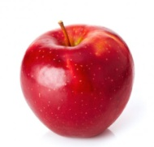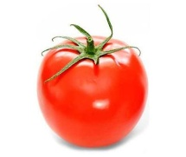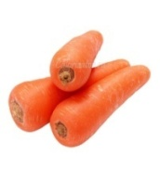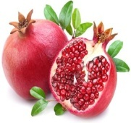  Fruits grape pear  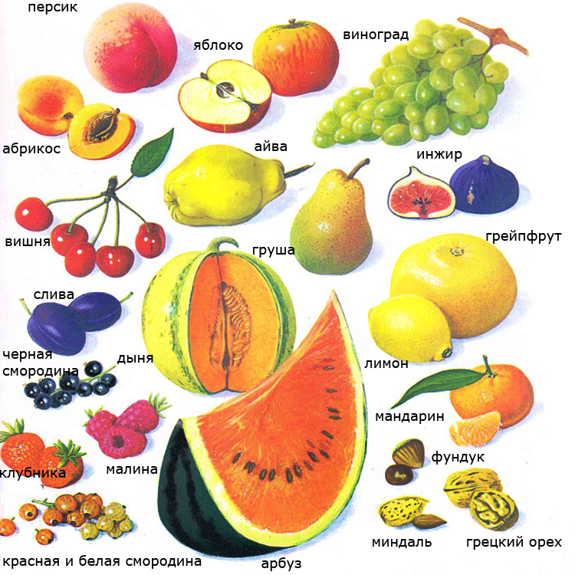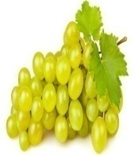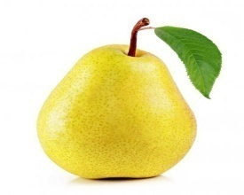  vegetable  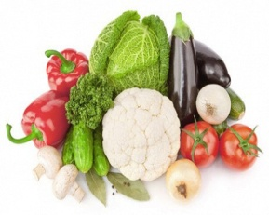  Тыңдалым  Топтық жұмыс  1-тапсырма  Мәтінді тыңда. Тапсырмаларды орында.  Менің анам еңбекқор, әдемі және ақылды. Ол маған күнде алмадан, жүзімнен, сәбізден және қызанақтан түрлі шырын дайындап береді.  Маған алма шырыны ұнайды. Алма шырыны тәтті, ал сәбіз бен қызанақ шырыны дәмді, бірақ тәтті емес.  I топқа  Тапсырма «Хикая картасы» әдісін қолдана отырып, оқушылар мәтінді мазмұндайды.  Дескриптор Білім алушы  - Мәтін дұрыс құрастырады;  - Мәтіннің құрылымын сақтайды;  - Тілдік нормаларды сақтайды.  II топқа  Тапсырма «Графикалық органайзер – сөздер тұжырымдамалық картасы» әдісі. Оқушылар берілген суретті сипаттап жазады.  Суретті анықтау Суретті сын  есімдермен сипаттау  Сөйлем құрастыру Суретке қатысты  етістіктерді жазу.  Дескриптор Білім алушы  - Берілген суретті сөздермен сипаттап жазады;  - Суретті сипаттауда сын есімдер мен етістіктерді орынды қолданады;  - Тілдік нормаларды сақтап жазады.  III топқа  Тапсырма «Қабырғадағы сурет» әдісі  Write down the words.  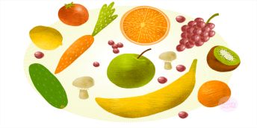  Дескриптор Білім алушы  - Тақырып бойынша жаңа сөздерді есіне түсіреді;  - Қабырғадағы суреттердің атауын екі тілде жазады;  - Жазған сөздерді екі тілде қатесіз айтады.  Бағалау.  «Жұлдызыммен бөлісу» әдісі арқылы оқушылар әр топтың жұмысын бағалайды.  Бірінші оқушы: Мен жұлдызымды Валерияға беремін, себебі ол жақсы жауап берді.  Екінші оқушы: Мен жұлдызымды Данаға беремін, себебі ол сөйлемді дұрыс құрастырды.  Үшінші оқушы: Мен жұлдызымды Ираға беремін, себебі ол дұрыс айтты.  Сергіту сәті:  Қуыр-қуыр қуырмаш,  Тауықтарға бидай шаш.  Бас бармақ, балан үйрек,  Ортан терек, шылдыр шүмек,  Кішкене бөбек.  Мына жерде алма бар  Мына жерде қызанақ бар  Мына жерде сәбіз бар  Мына жерде анар бар  Мына жерде жеміс бар.  Жазылым  Жұптық жұмыс.  2-тапсырма. Көп нүктенің орнына тиісті әріптерді қойып жаз.  С...б...з, ...ыз...на..., ал...а, т...тт..., д...мд..., бот...а, ш...р...н, а...ар, кө...өн...с, ж...м...с, ж...де..., ба...ш...  Дескриптор Білім алушы  - Жетіспей тұрған әріпті тауып жазады;  - Орфографиялық нормаларды сақтайды;  - Бір-бірінің қатесің түзулейді.  Бағалау. «Бағдаршам» Мұғалімнің тақтада көрсеткен дұрыс жауабына қарап, оқушылар бірін-бірі бағдаршам сигналдары арқылы бағалайды.  Жасыл-өте жақсы  Сары-жақсы  Қызыл-тырыс |  | https://i1.wp.com/ihappymama.ru/iq/wp-  product/carrot-1.jpg  Таныстыры-лым № 2  Таныстыры-лым № 3  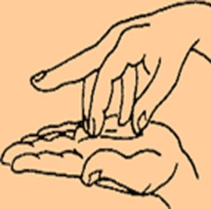  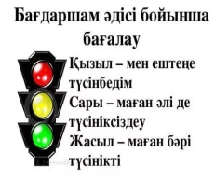
Қорытынды-лау  7 минут | Жеке жұмыс.  Синтез «Алтын балыққа арналған аквариум» әдісі  Оқушыларға жасырын суреттер таратылады, кімге балық түссе, сол алтын балық болады, оқушы алтын балықтың маскасын киіп, ортаға шығады. Басқа оқушылар оған сұрақтар қояды. Егер жауап бере алмаса топ мүшелері көмектесуіне болады.  Бағалау. «Аквариум» тәсілі арқылы өз-өзің бағалайды. «Балықшылар» аулаған балықтарын сәйкес аквариумға салады (тақтадағы 3 аквариум суретінің біріне жапсырады).  Сұраққа толық жауап бердім. Сұраққа жартылай жауап бердім. Маған көмек керек.
Сабақтың соңы  2 минут | Рефлексия  БАСҚАНЫ ҮЙРЕТЕ АЛАМЫН БІЛЕМІН БіЛМЕЙМІН  ОҚУШЫ САНЫ ОҚУШЫ САНЫ ОҚУШЫ САНЫ  Үй жұмысы  «Алтын, Күміс, Қола» әдісі арқылы үй жұмысын оқушылардың деңгейіне қарай таңдаттыру.  Алтын – оқушылар бүгінгі тақырып бойынша жаңа сөздерді жаттап, диалог құрастырады.  Күміс – оқушылар жаңа сөздерді жаттап, осы сөздер арқылы сөйлем құрайды.  Қола – оқушылар жаңа сөздерді жаттайды.
Саралау – оқушыларға қалай көбірек қолдау көрсетуді жоспарлайсыз? Қабілеті жоғары оқушыларға қандай міндет қоюды жоспарлап отырсыз? | Бағалау – оқушының материалды меңгеру деңгейін қалай тексеруді жоспарлайсыз? |  | Денсаулық және қауіпсіздік техникасының сақталуы
Саралау іріктелген тапсырмалар, нақты бір оқушыдан күтілетін нәтижелер, оқушыға дербес қолдау көрсету, оқу материалдары мен ресурстарын оқушының жеке қабілеттерін есепке ала отырып іріктеу (Гарднердің жиындық зият теориясы) түрінде болуы мүмкін.  Саралау уақытты ұтымды пайдалануды есепке ала отырып, сабақтың кезкелген кезеңінде қолданыла алады. | Бұл бөлімде оқушының сабақ барысында үйренгенін бағалау үшін қолданатын әдіс-тәсілдеріңзді жазыңыз. |  | Денсаулық сақтау технологиялары.  Сергіту сәттері мен белсенді іс-әрекет түрлері.  Осы сабақта қолданылатын қауіпсіздік техникасы ережелерінің тармақтары.
Сабақ бойынша рефлексия  Сабақ мақсаттары /оқу мақсаттары дұрыс қойылған ба? Оқушының барлығы ОМ қол жеткізді ме?  Жеткізбесе, неліктен?  Сабақта саралау дұрыс жүргізілді ме?  Сабақтың уақыттық кезеңдері сақталды ма?  Сабақ жоспарынан қандай ауытқулар болды, неліктен? |  | Бұл бөлімді сабақ туралы өз пікіріңізді білдіру үшін пайдаланыңыз. Өз сабағыңыз туралы сол жақ бағанда берілген сұрақтарға жауап беріңіз.
Жалпы баға
Сабақтың жақсы өткен екі аспектісі (оқыту туралы да, оқу туралы да ойланыңыз)?
1:
2:
Сабақты жақсартуға не ықпал ете алады (оқыту туралы да, оқу туралы да ойланыңыз)?
1:
2:
Сабақ барысында сынып туралы немесе жекелеген оқушының жетістік/ қиындықтары туралы нені білдім, келесі сабақтарда неге көңіл бөлу қажет?

